Masa (przepis dla 2-3 osób)

Do wykonania pracy potrzebne będą:
- 1 szklanka mąki
- 1 szklanka sody (ok. 180 g)
- 1 szklanka wody
- jeżeli posiadamy barwnik to możemy go dodać
- brokat
- garnek
- łyżka
- woreczek strunowy lub folia do przechowywania
Przygotowanie:
1. Do garnka wsypujemy mąkę i sodę.
2. Zalewamy wszystko wodą.
3. Mieszamy i ustawiamy garnek na małym ogniu, mieszamy do momentu powstania „plastelinowej masy”.
4. Z garnka wyjmujemy lekko ostudzoną masę i dodajemy do niej brokat. Ugniatamy.
5. Miłej zabawy.
Marta Szewc.
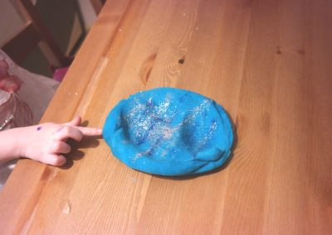
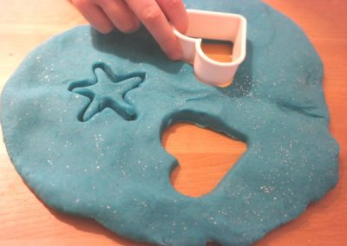
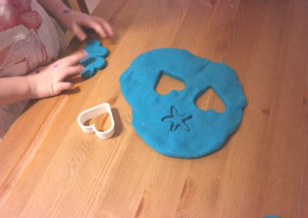
Uwagi: Masę dobrze jest przechowywać w woreczku strunowym lub folii, bo szybko wysycha.

